Муниципальное бюджетное образовательное учреждение
дополнительного образования
ДЕТСКО-ЮНОШЕСКИЙ ЦЕНТР
Г. Северодвинск

Всероссийский конкурс экологических проектов «Волонтеры могут всё!»

Номинация: «Друзья наши меньшие»

Эковолонтерский экопросветительский проект

ХРАНИТЕЛИ ПТИЦ

Коллективное участие: обучающиеся объединения «Эколого-краеведческий отряд» МАОУДО ДЮЦ:
Меньшикова Арина, Левшина Елизавета, Пузырева Алина, Колесниченко Ярослав, Костылев Александр, Коробовская Маргарита, Антушев Василий, Шубина Кристина.

Руководитель проекта:
Кожина Ирина Анатольевна,
педагог-организатор МАОУДО ДЮЦ,

Паспорт проекта
Название проекта | Хранители птиц
Автор проекта | Объединение обучающихся «ЭкоДЮЦ» (Эколого-краеведческий отряд ДЕТСКО-ЮНОШЕСКОГО ЦЕНТРА) г. Северодвинск
Руководитель проекта | Кожина Ирина Анатольевна, педагог-организатор, руководитель объединения.
Цель проекта | Формирование у подрастающего поколения заботливого и осознанного отношения к птицам в городской среде
Задачи проекта | - познакомиться организаторам проекта с разнообразием птиц, живущих в городе, выявить проблемы их обитания;  - разработать и провести просветительские занятия для младших школьников о зимующих и перелетных птицах нашего города и его окрестностей;  - организовать информационно-просветительскую акцию в ДЮЦе по подкормке зимующих птиц;  - освоить изготовление съедобных кормушек, записать видеоролик с мастер-классом;  - защитить проект на городском конкурсе «ЭкоДело»
Целевая аудитория | Дошкольники, школьники начальных классов, их родители. Реализация проекта найдет отражение в социальной сети ВКонтакте, поэтому в целевую аудиторию будет вовлечено взрослое население города и подростки.
Сроки и период реализации проекта | Сроки реализации: сентябрь 2021-апрель2022 года.
География проекта | Муниципальное образование г. Северодвинск
Краткое описание | Проект экопросветительский и практико-ориентированный, направлен на распространение экологических знаний о птицах, решение проблем, связанных с обитанием птиц в городе, на заботу и осознанную любовь к «друзьям нашим меньшим».  Проект реализуется в рамках общеобразовательной программы «Экологический ориентир» с группой обучающихся объединения «ЭкоДЮЦ» в возрасте 11-12 лет.  Включает в себя ряд мероприятий:  - проведение природоохранной акций на водоемах города  - создание социальных и просветительских видеороликов и презентаций по теме проекта  - организация и проведение акции «Покормим птиц зимой» в ДЮЦе. Открытие «Кафе для пернатых» на территории ДЮЦ.  - выпуск видеоролика «Мастер-класс по изготовлению съедобных эко-кормушек»  - проведение экологических патрулей с целью наблюдения и подкормки зимующих птиц: в сосновый бор на Яграх (ООПТ), по местам зимовки уток в городе.  - подготовка и проведение просветительских экозанятий «Зимующие птицы нашего города» в начальных классах школ. Знакомим с птицами, правилами их подкормки, правилами изготовления кормушек.  - планируем в апреле провести экозанятия по теме «Встречаем перелетных птиц!» в начальных классах, акцию «Театральному озеру-чистые берега!».  Итогом работы по проекту будет его защита на городском конкурсе социально-экологических проектов обучающихся «ЭкоДело» 23 апреля 2022 года.  Проект позволяет учащимся лучше узнать птиц города, привлечь больше людей к кормлению птиц зимой, проявлять экологичный и осознанный подход в решении проблем окружающей среды.
Результаты проекта (достигнутые и ожидаемые) | Качественные результаты:  - повышение информированности обучающихся о птицах, обитающих в городской среде через просветительские мероприятия, через размещение информации в соцсети Вконтакте  - участие детей объединения «ЭкоДЮЦ» в тематических экологических мероприятиях городского, регионального и Всероссийского уровня, в том числе, участие во Всероссийском флэшмобе «Хранители птиц» на образовательном сайте https://ecowiki.ru/community/ «Эковики».  - привлечение воспитанников ДЮЦ, их родителей к изготовлению кормушек и подкормке птиц зимой через участие в акциях и конкурсах  - приобретение опыта просветительской и социально-значимой волонтерской деятельности, совместной командной работы участниками «ЭкоДЮЦ»  - осознание личной ответственности каждого участника проекта за заботу о птицах, за окружающую городскую среду.  - формирование экологической культуры у молодого поколения через экопросвещение и участие в экоактивностях.  Количественные результаты:  - очищена от мусора береговая часть в местах кормления уток на Театральном озере (октябрь, апрель)  - охвачено экопросветительскими занятиями 10 классов начальной школы в СОШ № 20 и СОШ № 11  (охват составил порядка 250 чел.); планируется еще 9-10 занятий провести в апреле.  - распространено 110 книжек-раскрасок «Зимующие птицы Ягринского бора» от @ОЗЯБ (Общество защиты Ягринского бора) в начальных классах (Приложение 4)  - изготовлено более 30 кормушек воспитанниками ДЮЦ и их родителями. Самые эстетичные и прочные вывешены на территории вокруг ДЮЦа в «Кафе для пернатых». В системе налажена подкормка птиц с декабря 2021 года по март 2022 года.  - создание обучающего видеоролика «Мастер-класс по изготовлению съедобных эко-кормушек». Видео выложено в соцсети ВКонтакте (почти 3000 просмотров)  - общий охват экопросветительскими мероприятиями проекта (акции, конкурсы, занятия, просмотр публикаций в Интернете) составил порядка 3,5 тысяч человек.  - окончательные итоги реализации проекта и его мониторинга будут подведены в конце мая 2022 года.
Привлеченные партнеры проекта | *Образовательные организации:  МАОУДО ДЮЦ; МАОУ «СОШ № 20» и МАОУ «СОШ № 11»;  *Отдел экологии и природопользования Администрации Северодвинска  *Общественные природоохранные организации: Общество защиты Ягринского бора @ОЗЯБ.
Мультипликативность проекта | Основные мероприятия освещались в социальной сети ВКонтакте, поэтому распространение информации среди подписчиков сети достаточно высокое. Так, на пример, видео «Мастер-класс по изготовлению съедобных эко-кормушек» посмотрело почти 3000 человек.  По результатам просмотров дети стали делать эко-кормушки сами и размещать свои видео в соцсетях. Зимой в ДЮЦе была организована акция «Покормим птиц зимой», в конкурсах которой приняли участие более 60 чел.  Проект «Хранители птиц» универсальный. Он может быть реализован в любом классе, объединении, в любом населенном пункте в разных формах трансформации своей деятельности.  Проект повышает экологическую культуру, прививает любовь к природе и заботу о «друзьях наших меньших» - о птицах.

Введение
Проект «Хранители птиц» разработан и реализуется обучающимися объединения «ЭкоДЮЦ» (эколого-краеведческий отряд ДЕТСКО-ЮНОШЕСКОГО ЦЕНТРА) в рамках общеобразовательной программы естественнонаучной направленности «Экологический ориентир». Содержание проекта интегрировано в программу и соответствует возрасту обучающихся. Ребята занимаются в объединении первый год, возраст обучающихся 11-12 лет, и это первый опыт их коллективной проектной деятельности.

Актуальность проекта
Идея нашего проекта родилась в сентябре 2021 года. На практическом занятии «ЭкоДЮЦ» по наблюдению за водоплавающими птицами на городском озере, мы обратили внимание на проблемы: во-первых, берег, где кормят уток сильно загрязнен пакетами, упаковками, разным мусором. Во-вторых, несмотря на осень, люди продолжают приходить к озеру и усиленно кормить уток большими кусками хлеба. Мы провели акцию по очистке берега, установили аншлаги с обращением к горожанам, провели беседы с детьми и родителями на берегу озера, и решили, что необходимо продолжать заботиться о птицах грамотно, тем более, что впереди – зима.
Суть нашего проекта состоит в том, чтобы донести до подрастающего поколения необходимость осознанного и ответственного отношения к птицам в городе. Птицы - часть живой природы городской среды, они выполняют важную роль по сохранению растительного покрова, уничтожая вредителей зеленых насаждений; выполняют функцию санитаров, подбирая пищевые отходы, оживляют городские пейзажи и водоёмы. Школьники должны знать виды птиц, живущих в городе, особенности их обитания и проблемы, которые могут быть при неправильном отношении к птицам людей.
В холодное время года птиц надо подкармливать, поэтому необходимо вовлекать в проект как можно больше участников, разъяснять как и чем правильно кормить птиц, какие делать кормушки. Мы выявили еще несколько проблем, связанных с птицами, которые необходимо донести жителям города. Прежде всего это касается голубей: не все знают, что эти птицы являются разносчиками опасного заболевания-орнитоз, поэтому их нельзя кормить с рук, на подоконнике, на скамейках и в общественных местах. Другая проблема связана с водоплавающими птицами, которые должны улетать на юг осенью, т.к. зимой водоемы у нас на севере замерзают. Люди не осведомлены о том, что подкормку уток осенью надо прекращать, дать возможность птицам проявить свои природные инстинкты и улететь, иначе большая часть их погибнет. Обо всем этом мы решили рассказывать в просветительских мероприятиях проекта «Хранители птиц».
Проект имеет просветительскую и практико-ориентированную направленность, способствует формированию экологической культуры подрастающего человека. Забота о птицах – это забота об окружающей нас среде. А экологическая культура – это часть общей культуры современного человека. Сегодня важно формировать эту культуру через экопросвещение, через природоохранные акции и мероприятия в нашем городе.
Цель проекта: формирование у подрастающего поколения заботливого и осознанного отношения к птицам в городской среде.
Задачи проекта:
- познакомиться с разнообразием птиц, живущих в городе и выявить проблемы, связанные с их обитанием в городской среде;
- разработать и провести просветительские занятия для младших школьников о зимующих и перелетных птицах нашего города;
- провести информационно-просветительскую акцию в ДЮЦе по подкормке зимующих птиц и изготовлению кормушек;
- провести экологические рейды в городской среде с целью подкормки зимующих птиц;
- организовать информационную кампанию в социальной сети ВКонтакте с целью привлечения внимания к теме;
- защитить проект на городском конкурсе «ЭкоДело».
Участники проекта: группа обучающихся объединения «ЭкоДЮЦ» в составе: Меньшикова Арина, Левшина Елизавета, Колесниченко Ярослав, Костылев Александр, Пузырева Алина, Шубина Кристина, Коробовская Маргарита, Аншуков Василий.
Привлеченные участники: обучающиеся начальных классов СОШ № 20 и СОШ № 11; воспитанники объединений МАОУДО ДЮЦ «Экологическая азбука», «Творчество от А до Я» и присоединившиеся в конкурсах и акциях.
Этапы реализации проекта
Работа по реализации проекта велась под руководством педагога-куратора по выработанному плану. Проект имеет 3 этапа.
1-подготовительный
2-основной
3-завершающий.

Мероприятия проекта | Результат | Сроки реализации
- Подготовительный этап

Занятия по значению и организации проектной деятельности  Разработка проекта в деталях.  - системный сбор информации о птицах в Интернете: особенности обитания, кормления, проблемы, интересные факты…  Выявление проблем, связанных с птицами в городской среде | -владение темой, понимание задач и структуры проектной деятельности.  -составление подробного плана проекта, ответственных по мероприятиям  -составление видео-презентации «Зимующие птицы нашего города» для просветительских занятий в школе.  Проблемы, которые надо доносить до школьников и родителей:  - соблюдение чистоты в местах кормления птиц  - эстетичность и экологичность изготовления кормушек  - правила кормления (чем? где? когда?)  - прекращение осенью подкормки уток. Зимняя подкормка- обязательна для городских птиц! | Сентябрь-октябрь
2. Основной этап реализации проекта

Экологический патруль на Театральном озере.  Экологическая акция. | - Очистка берега, разработка и размещение по берегу аншлагов и эколистовок с обращением к горожанам: «Соблюдайте чистоту на берегу!», «Кормите уток правильно!» | Октябрь
Участие в городском конкурсе «Экология города глазами детей» | Создание социальных видеороликов: «Эко-патруль на Театральном озере»; «Голуби в городе- благо или проблема?».  * Итог конкурса-  Диплом 1 степени. | Ноябрь
Разработка и проведение акции в ДЮЦе «Покормим птиц зимой». В рамках акции конкурсы для обучающихся ДЮЦ: «Кормушка для пернатых», «Новогоднее угощение для птиц».  *Открытие «Кафе для пернатых».  *Освоение техники и разработка мастер-класса по приготовлению съедобных кормушек, создание видеоролика.  *Проведение мастер-классов в начальной школе.  *Экопатруль в сосновый бор на Яграх: наблюдение за птицами, развешивание наших съедобных кормушек.  Экопатруль по городу: выявление мест обитания уток, подкормка птиц.  *Участие ЭкоДЮЦ во Всероссийском флеш-мобе «Хранители птиц» на сайте «Эковики» | Оформили стенд и сделали короб для сбора корма для птиц в холле ДЮЦ, установили дежурство по кормлению.  -акция «Кафе для пернатых» на территории у ДЮЦа: установили 2 лучших деревянных кормушки и развесили съедобные кормушки. https://vk.com/maoudo_duc?w=wall-116684761_6709  -запись видеоролика «Мастер класс по изготовлению съедобных кормушек». Выложен в соцсети ВКонтакте @ДЮЦ Северодвинска https://vk.com/maoudo_duc?w=wall-116684761_6691 Получил 2946 просмотров.  Ребята «ЭкоДЮЦ» провели 3 мастер-класса по изготовлению съедобных экокормушек в начальной школе в СОШ № 20.  - познакомились с Большой экотропой Ягринского бора, подкормили птиц и белок, развесили сделанные нами съедобные угощения для птиц. https://vk.com/maoudo_duc?w=wall-116684761_6596  Наши посты можно найти на сайте Эковики по хештегам  #ЭкоДЮЦ#Хранителиптиц#птицывгороде #экология#Экология_начинается_с_нас | Декабрь –  январь
Подготовка и проведение экопросветительских занятий в начальных классах «Зимующие птицы нашего города».  *подведение итогов акции «Покормим птиц зимой. | Проведено 10 экозанятий в «СОШ № 11» и «СОШ № 20».  Ребята получили благодарности от Администрации школ.  Изготовлено более 30 кормушек, из них лучшие размещены в «Кафе для пернатых»  https://vk.com/maoudo_duc?w=wall-116684761_6836  ЭкоДЮЦ – победителель конкурса «Угощение для пернатых» | февраль
*Подготовка нового просветительского занятия для начальной школы «Встречаем пернатых гостей».  *Подготовка цветного буклета «Летят к нам перелетные птицы». | -создание новой видео-презентации.  Буклеты будут распространены в классах и ДЮЦе. | март
*Проведение просветительских занятий «Встречаем пернатых гостей!»  *Создание видеоролика «Птицы водоемов города Северодвинска» | Ожидаемые результаты- 8-10 занятий по перелетным птицам в наших краях в начальных классах школ. Занятия будут посвящены Международному дню птиц – 1 апреля!  Видеоролик как обучающий и методический материал для начальных классов школ города. | Апрель  Апрель-май
3. Завершающий
Защита проекта на городском конкурсе социально-экологических проектов «ЭкоДело».  *Экопатруль по водоемам города: наблюдения за прилетом водоплавающих птиц.  *Акция «Театральному озеру – чистые берега!». | Выпуск видеоролика «Птицы водоемов города».  Городская акция на Театральном озере по очистке берега и установке информационных аншлагов при поддержке отдела экологии Администрации Северодвинска | Конец апреля - май

Перспективы проекта
В перспективе реализации нашего проекта мы бы хотели на берегу Театрального озера, которое находится около нашего ДЕТСКО-ЮНОШЕСКОГО ЦЕНТРА, разместить информационные знаки и баннеры. Скамью, расположенную на берегу озера, сделать экологической скамьей, закрепив на ней информационный баннер. Люди, отдыхая у озера, могли бы найти на нём информацию о птицах, обитающих на озере, узнать их особенности, правила кормления. Для реализации этого плана нам надо успешно защитить проект на городском конкурсе «ЭкоДело», и заручиться финансовой поддержкой со стороны отдела экологии Администрации Северодвинска.
Мы постараемся реализовать наш перспективный план.
Заключение

Проект «Хранители птиц» является экопросветительским и природоохранным. Он направлен на формирование экологической культуры подрастающего поколения. Бережное отношение к природе, к экологии окружающей нас среды начинается с простых, осознанных и полезных шагов. Забота о «друзьях наших меньших» – это и есть такие шаги.
Проект еще не полностью реализован, т.к. впереди два очень важных месяца, когда начнут прилетать птицы и вскрываться городские водоемы. Но, подводя предварительные итоги, можно сказать, что мы отчасти справились с поставленными задачами: изучили теоретический материал о птицах нашего края, выявили проблемы их обитания. Мы успешно провели уже 10 экозанятий в начальных классах о птицах города, где мы не просто рассказываем интересные сведения, мы говорим о проблемах, о том, как правильно наблюдать, кормить, делать кормушки или домики для птиц, знакомим с пернатыми обитателями особо охраняемой природной территории Ягринского бора. В рамках задач проекта мы провели несколько природоохранных акций, подкармливали птиц зимой, наблюдали за ними, участвовали в конкурсах и организовывали сами экологические активности.
Проектная деятельность стала полезной для нас: мы не просто овладели знаниями, мы обрели опыт ответственного отношения к выполнению поставленных задач, командной работы, опыт публичных выступлений и работы с информацией. Мы активно транслировали свою деятельность в социальных сетях. Всё это важный результат проекта.
Продуктом проектной деятельности стали проведенные нами просветительские и природоохранные мероприятия, снятые видеоролики, созданные видеопрезентации. Этот материал можно использовать педагогам начальных классов на уроках «Окружающий мир».
Проект «Хранители птиц»-о бережном отношении к природе, о том, как осознанно вести себя в окружающей нас среде, не создавая проблем своими неразумными поступками. Своей деятельностью мы формируем экологическую культуру подрастающего поколения, проявляем заботу о природе.
Экология- дело каждого, она начинается с нас!

Источники информации, электронные ресурсы:
- Паровщиков В.Я. Систематический список птиц г. Архангельска и его окрестностей. Русский орнитологический журнал.2009г.
- Рыкова С.Ю., Рыков А.М. Практика охраны птиц при заготовке древесины в Архангельской области, Москва, 2017г.
- Портал Эковики https://ecowiki.
- https://ecowiki.ru/ptichya-stolovaya-kak-sdelat-kormu.
- 5.http://www.rbcu.ru/forum/forum19/topic577/?PAGEN_1=15 Союз охраны птиц России. Форум о птицах Архангельской области
- https://29.ru/text/animals/2020/05/12/69253639/ Птицы на севере. Фото.
- o-prirode.ru Сайт о птицах. Птицы Архангельской области

Приложения
Приложение 1
Трансляция проекта в соцсети ВКонтакте, активные ссылки

https://vk.com/maoudo_duc?w=wall-116684761_6991
https://vk.com/maoudo_duc?w=wall-116684761_6836
https://vk.com/maoudo_duc?w=wall-116684761_6709
https://vk.com/ecoduc?w=wall-207560634_56
https://vk.com/maoudo_duc?w=wall-116684761_6691
https://vk.com/maoudo_duc?w=wall-116684761_6596\
https://vk.com/maoudo_duc?w=wall-116684761_6173
https://vk.com/ecoduc?w=wall-207560634_93
https://vk.com/feed?q=#хранителиптиц&section=sear..
https://vk.com/wall-30874640_2279
https://vk.com/yagrobor?w=wall-196394986_903

Приложение 2
События проекта
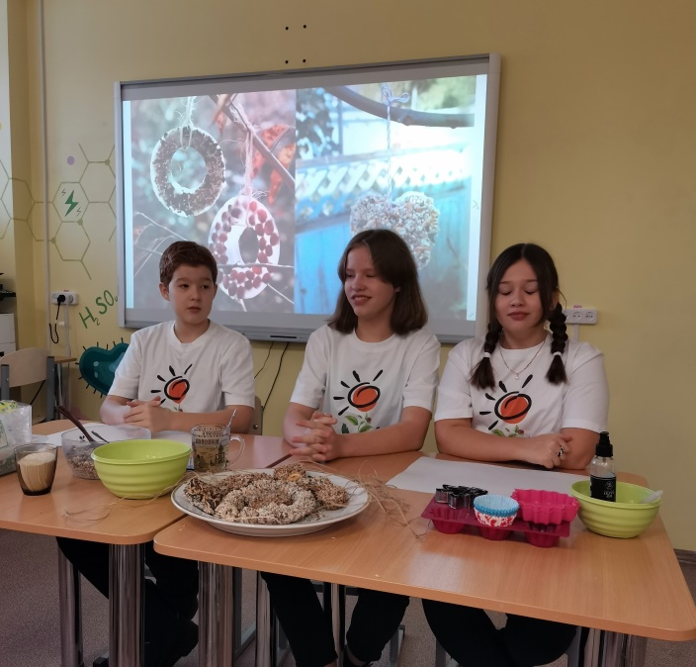
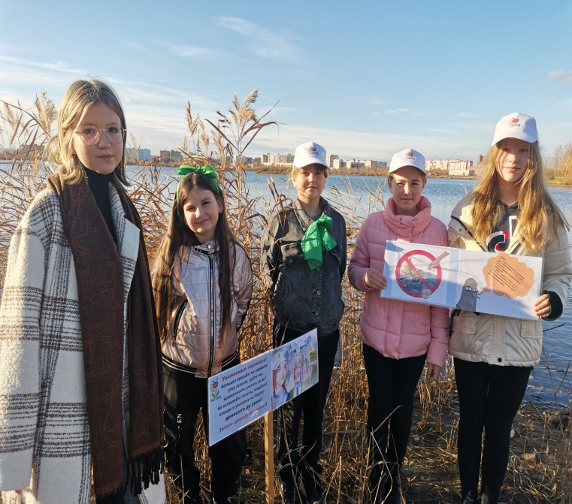

Акция на Театральном озере Мастер-класс «Съедобные кормушки»

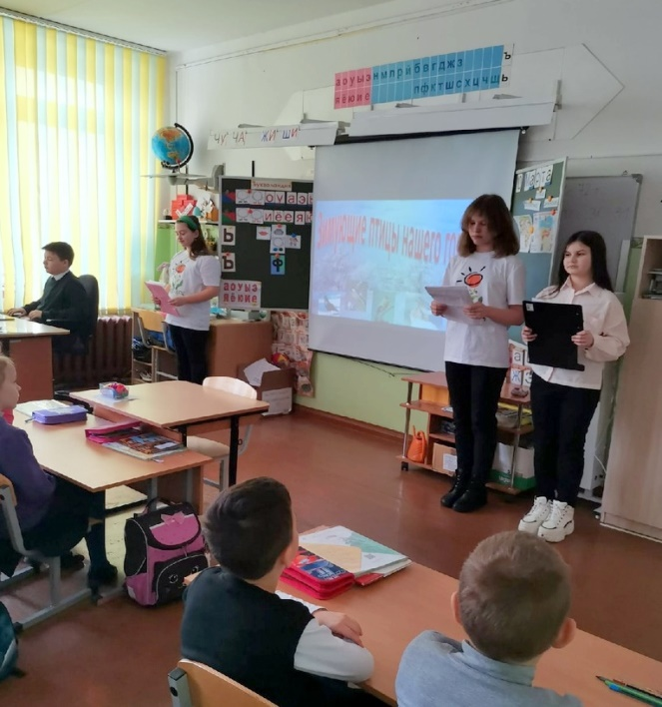
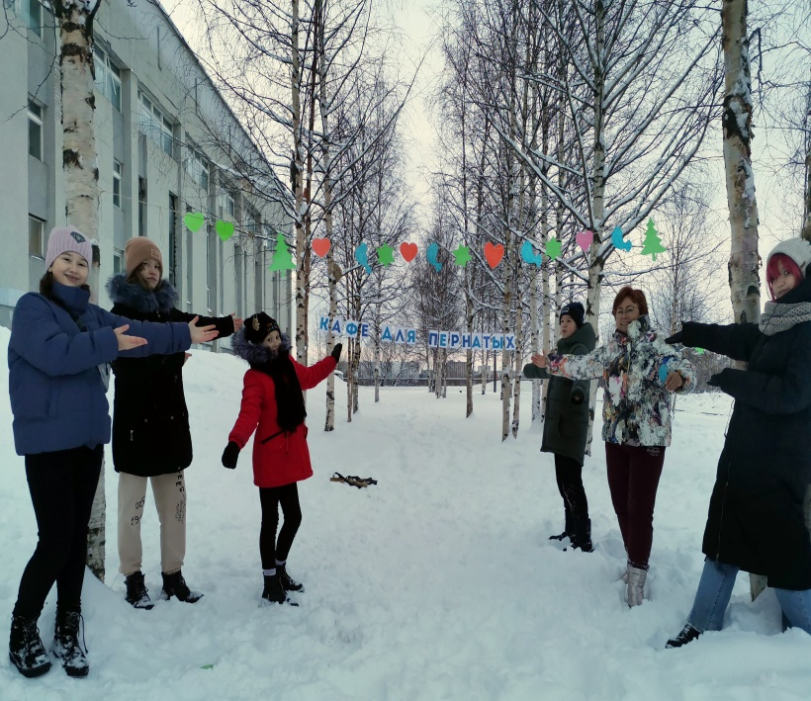

Акция «Покормим птиц зимой» Экозанятия в начальных классах«Птицы нашего города»

Приложение 3
Акция «Покормим птиц зимой»: «ЭкоДЮЦ»- организатор и активный участник акции
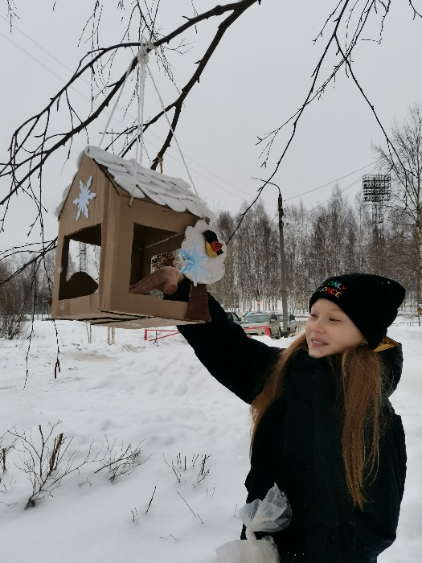
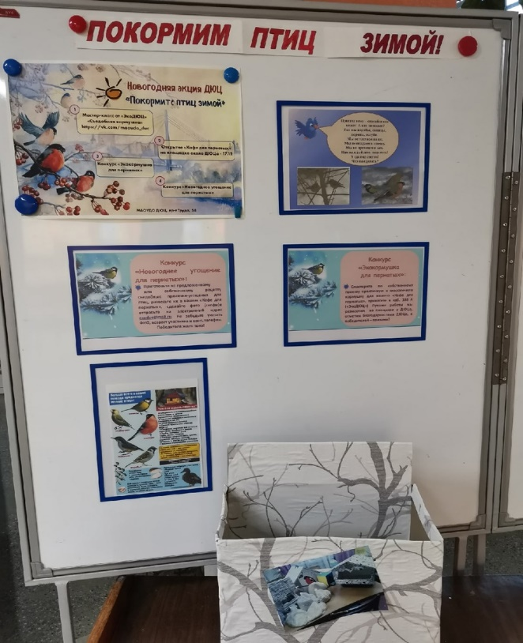
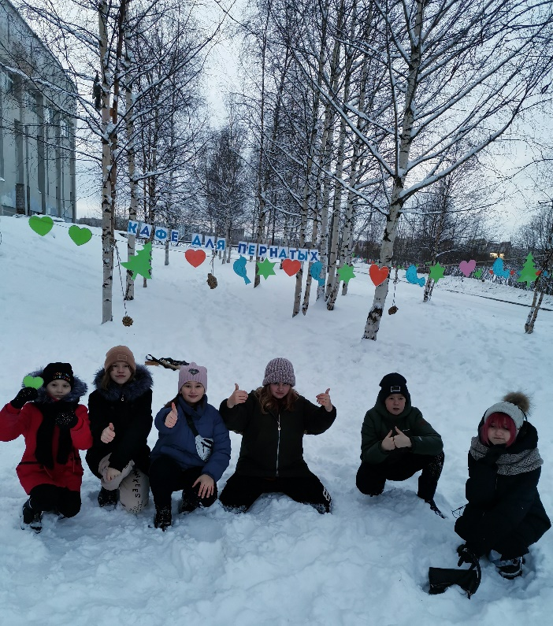

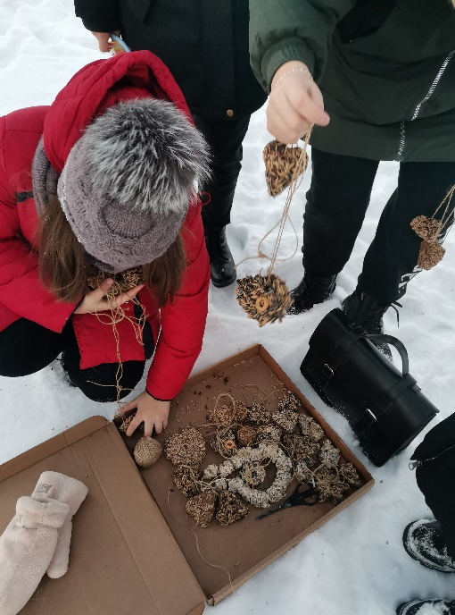
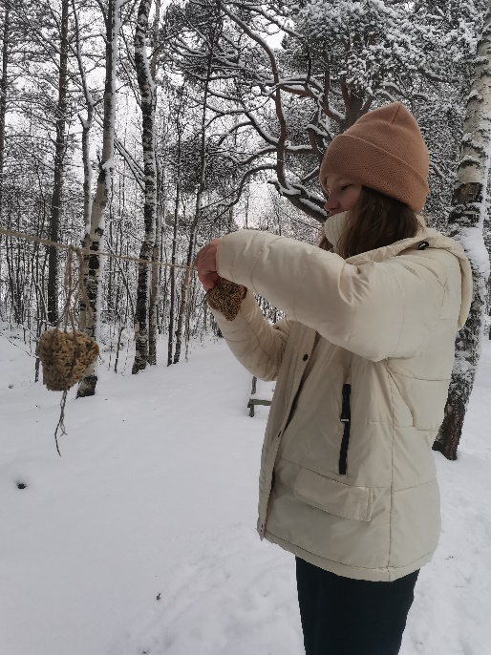
Приложение 4
Мы- экопросветители: проводим мастер-классы по изготовлению съедобных кормушек и занятия о птицах в начальной школе
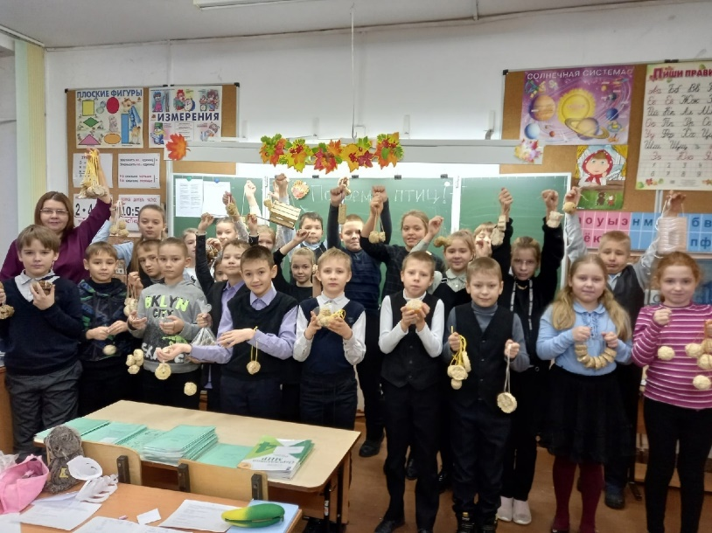
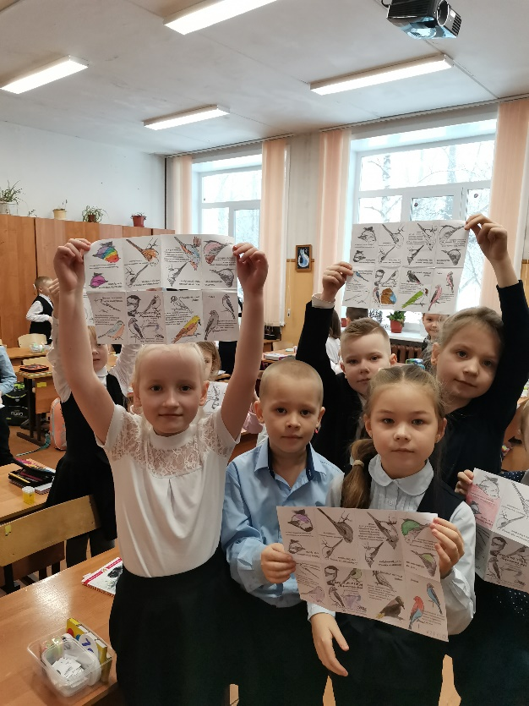

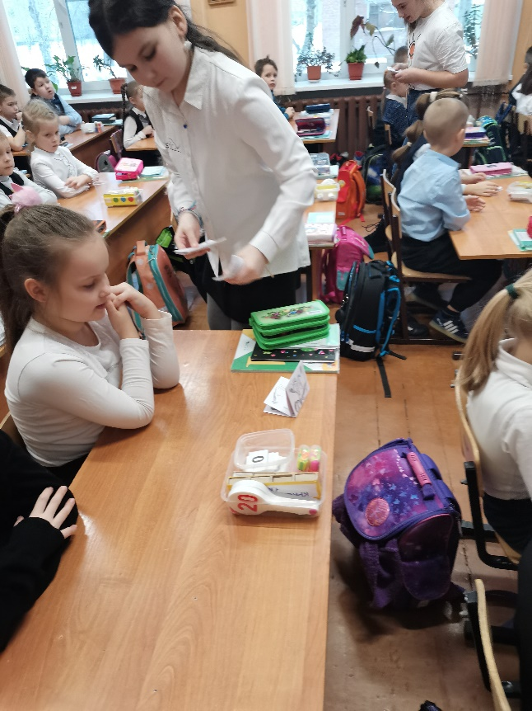
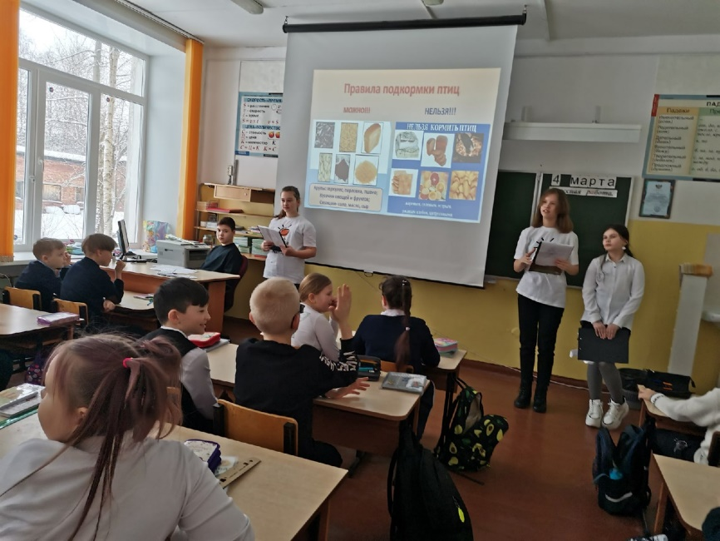
Приложение 5
Книжки- малышки, раскраски-раскладушки
«Зимующие птицы Ягринского бора»
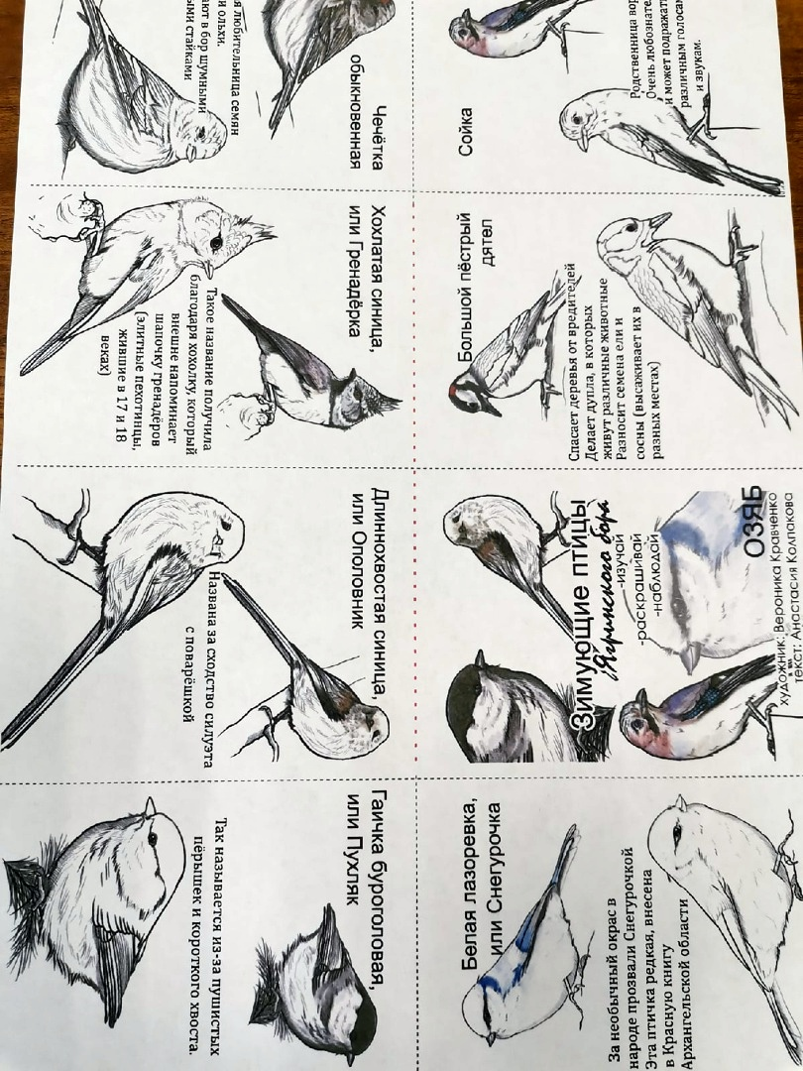
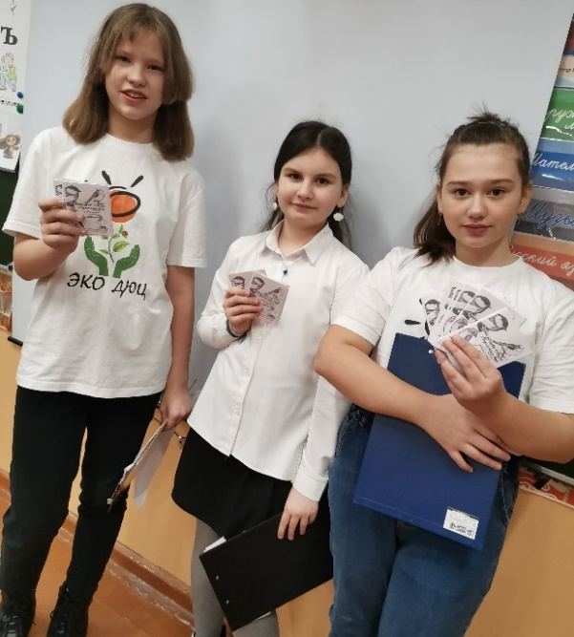
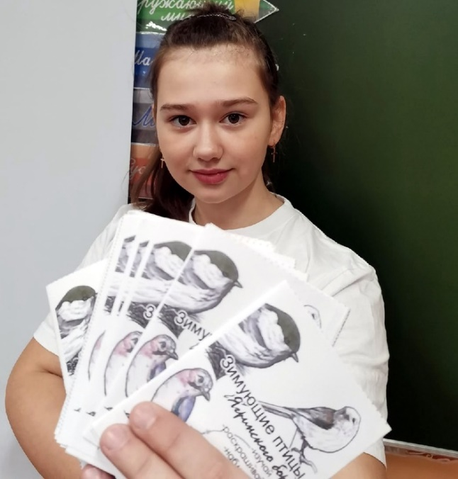
Приложение 6
Наши достижения
